Отчет по лабораторной работе №1

Установка и конфигурация операционной системы на виртуальную машину

Каримов Зуфар НПИ-01-18

Содержание

Цель работы 1

Последовательность выполнения работы 1

Выводы 23

# Цель работы

Приобретение практических навыков установки операционной системы на виртуальную машину, настройки минимально необходимых для дальнейшей работы сервисов.

# Последовательность выполнения работы

Загрузить в дисплейном классе операционную систему Linux. Осуществить вход в систему.

Запустить терминал. Перейти в каталог /var/tmp:

cd /var/tmp

Создать каталог с именем пользователя (желательно совпадающим с логином студента в дисплейном классе), например, zikarimov:

mkdir zikarimov (рис. 1)

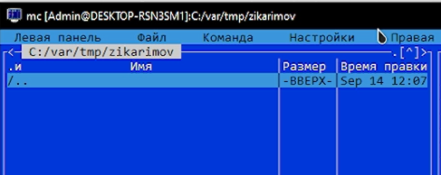

Figure 1: Каталог zikarimov

Скопировать образ виртуальной машины и переместить в каталог zikarimov (рис. 2)

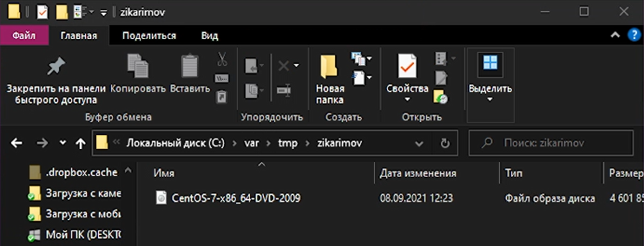

Figure 2: Каталог zikarimov с образом виртуальной машины

Запустить виртуальную машину, введя VirtualBox в командной строке (рис. 3)

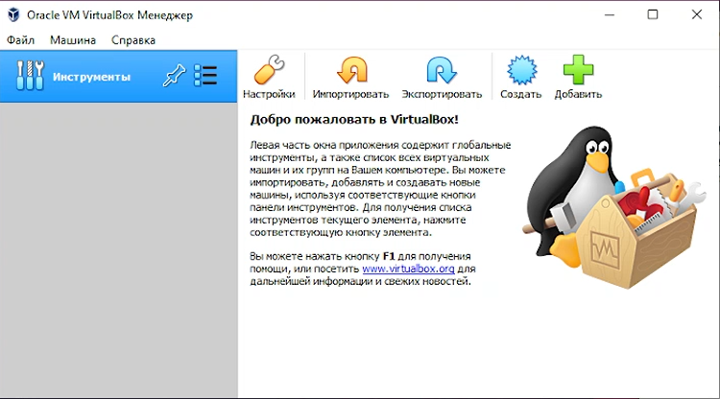

Figure 3: Менеджер VirtualBox

Проверить в свойствах VirtualBox месторасположение каталога для виртуальных машин. Для этого в VirtualBox выбрать Файл потом Свойства, вкладка Общие. В поле Папка для машин должно стоять /var/tmp/имя_пользователя где имя_пользователя — логин (учётная запись) студента в дисплейном классе. Если указан другой каталог, то изменить его, как указано выше. (рис. 4)

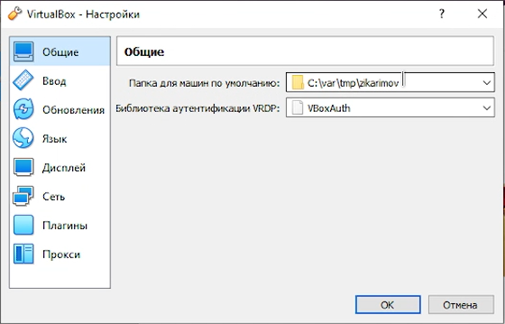

Figure 4: Окно «Свойства» VirtualBox

Создать новую виртуальную машину. Для этого в VirtualBox выбрать Машина потом Создать.

Указать имя виртуальной машины — Base, тип операционной системы — Linux, RedHat. (рис. 5)

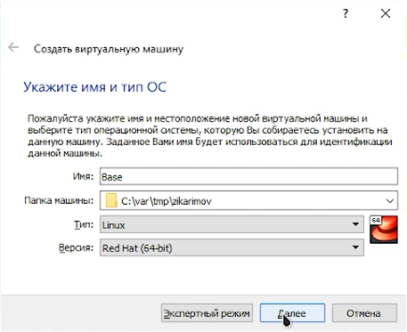

Figure 5: Окно «Имя машины и тип ОС»

Указать размер основной памяти виртуальной машины — 1024 МБ. (рис. 6)

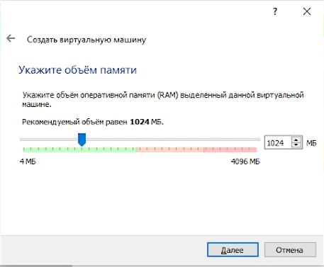

Figure 6: Окно «Размер основной памяти»

Задать конфигурацию жёсткого диска — загрузочный, VDI (BirtualBox Disk Image), динамический виртуальный диск.

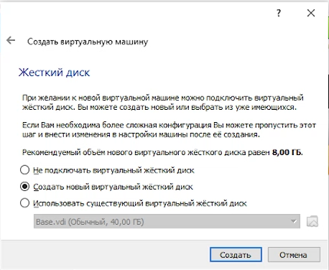

Figure 7: Окно «Виртуальный жёсткий диск»

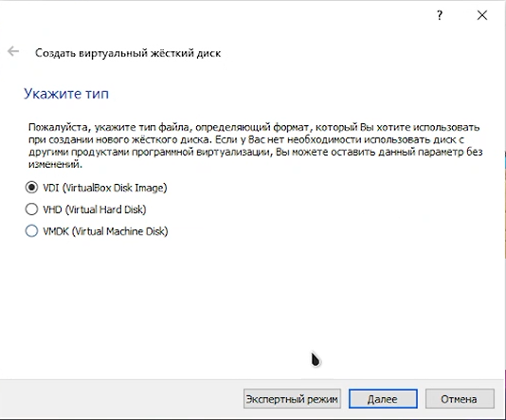

Figure 8: Окно «Мастер создания нового виртуального диска»

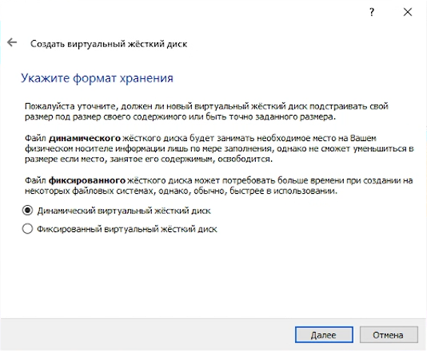

Figure 9: Окно «Дополнительные атрибуты виртуального диска»

Задать размер диска — 40 ГБ, его расположение — в данном случае /var/tmp/ имя_пользователя/Base/Base.vdi (рис. 10)

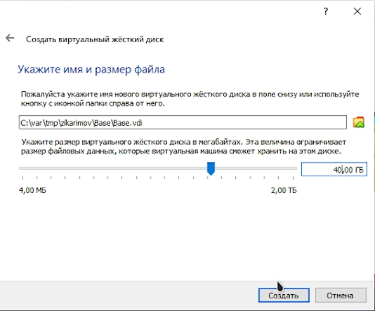

Figure 10: Окно «Расположение и размер виртуального диска»

Далее нам нужно проверить, что папка Base имеет путь к /var/tmp/имя_пользователя/Base/Snapshots. (рис. 11)

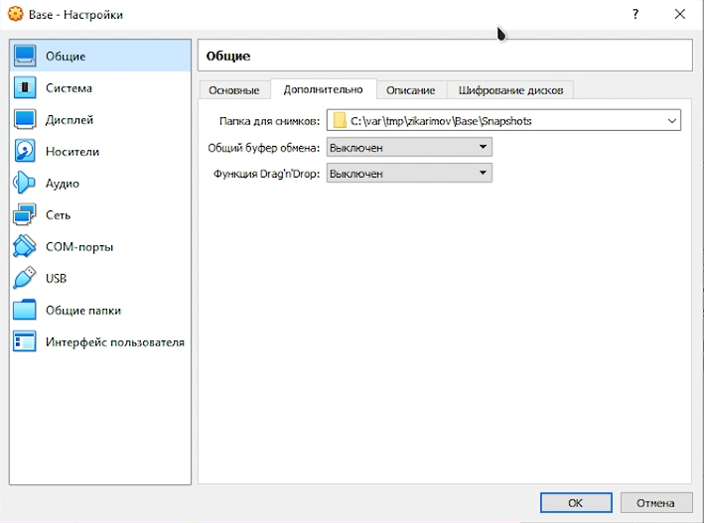

Figure 11: Окно «Свойства» виртуальной машины Base

Теперь нам нужно добавить новый привод оптических дисков и выбрать образ, который мы переместили к /var/tmp/zikarimov (рис. 12)

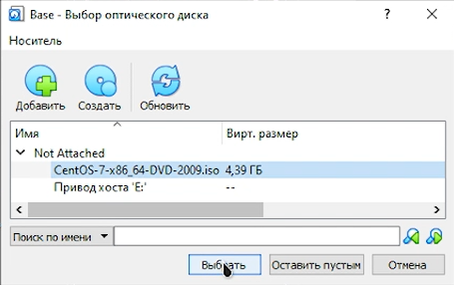

Figure 12: Окно «Носители» виртуальной машины Base: выбор образа оптического диска

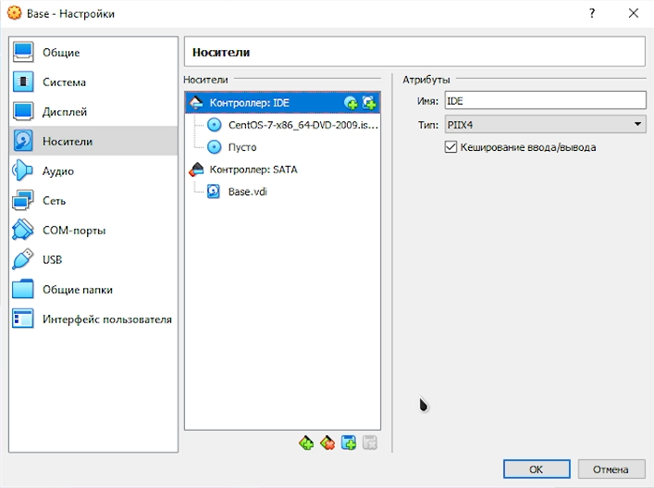

Figure 13: Окно «Носители» виртуальной машины Base

Запустить виртуальную машину Base, выбрать установку системы на жёсткий диск. Далее устанавливаем русский язык для интерфейса и раскладки клавиатуры (рис. 14)

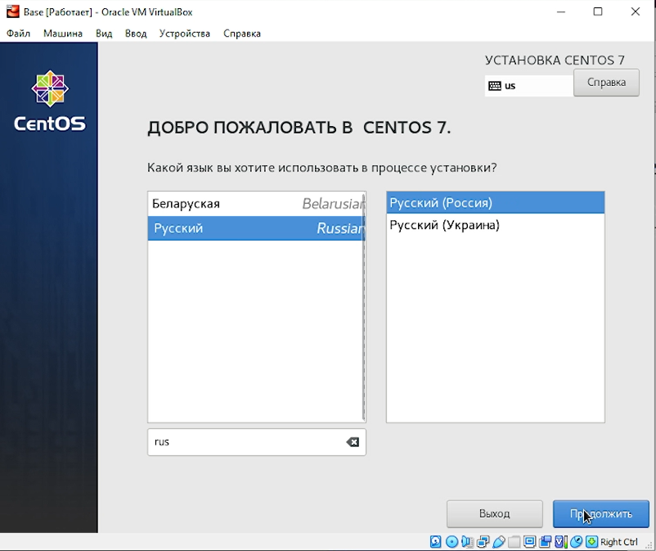

Figure 14: Виртуальная машина Base. Установка русского языка

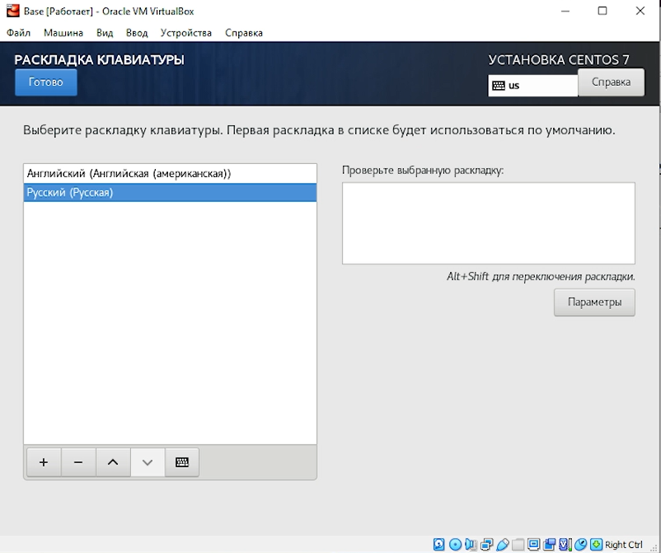

Figure 15: Виртуальная машина Base. Установка русского языка для раскладки клавиатуры

В качестве имени машины указать «имя_пользователя.localdomain».(рис. 16)

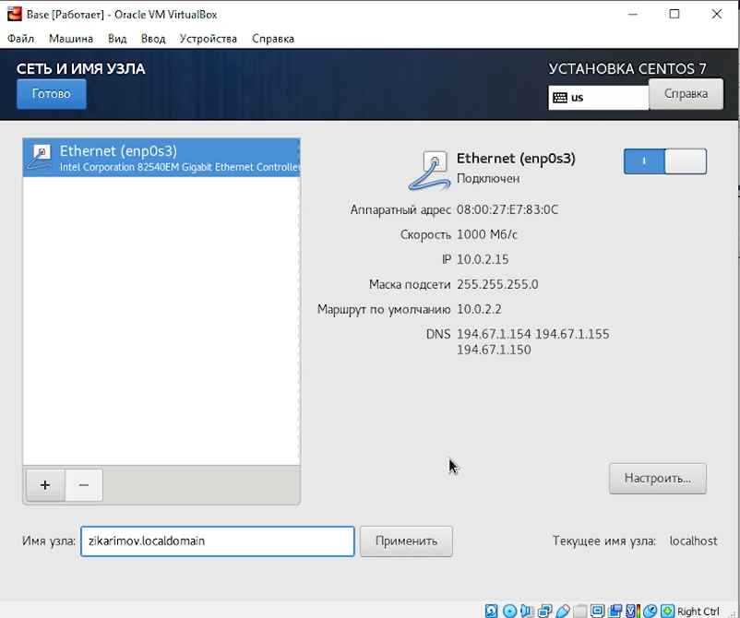

Figure 16: Задать сетевое имя виртуальной машины

Указать часовой пояс «Москва».(рис. 17)

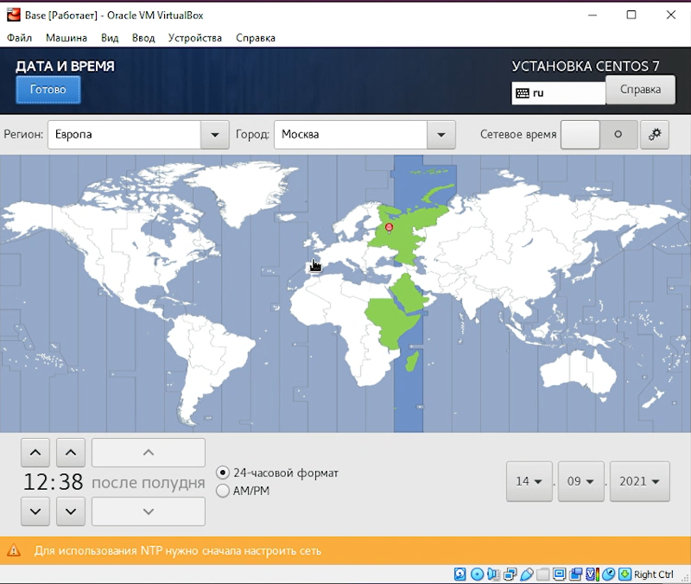

Figure 17: Указать часовой пояс «Москва»

Установить пароль для root (рис. 18)

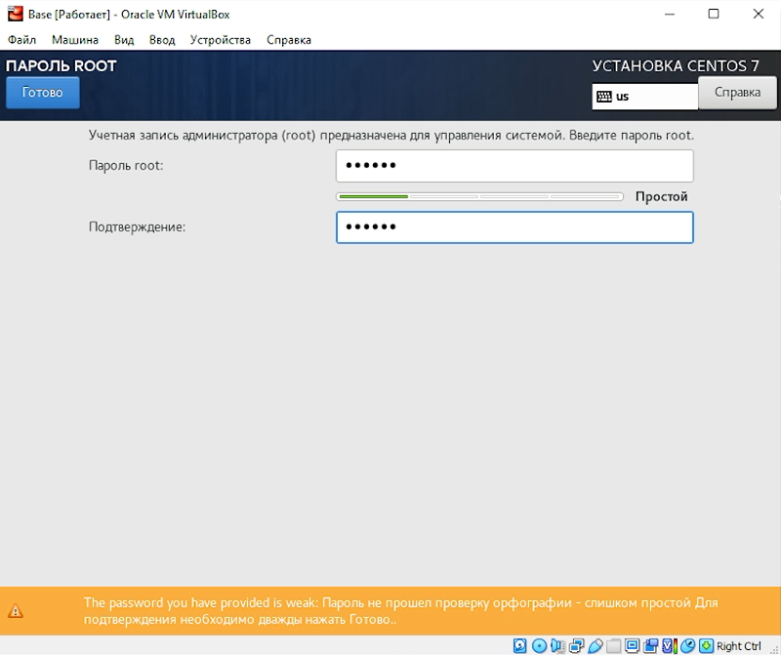

Figure 18: Указать часовой пояс «Москва»

Также мы выбрали Сервер с GUI и по умолчанию установили Средства разработки.

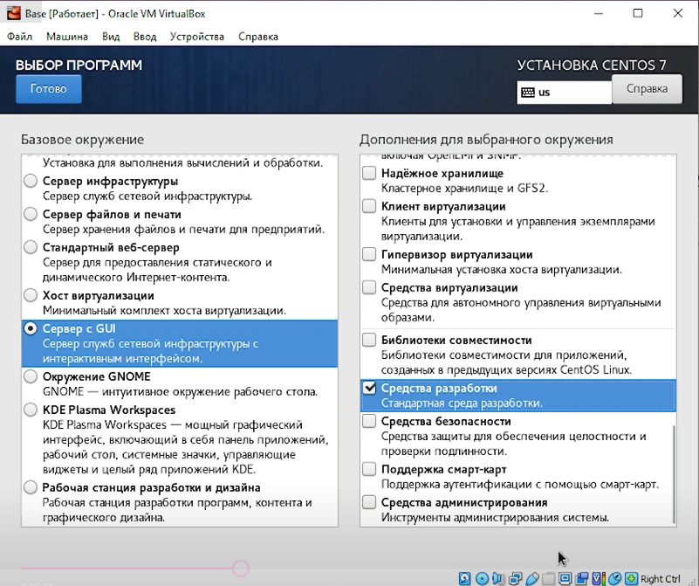

Figure 19: Выбор программ

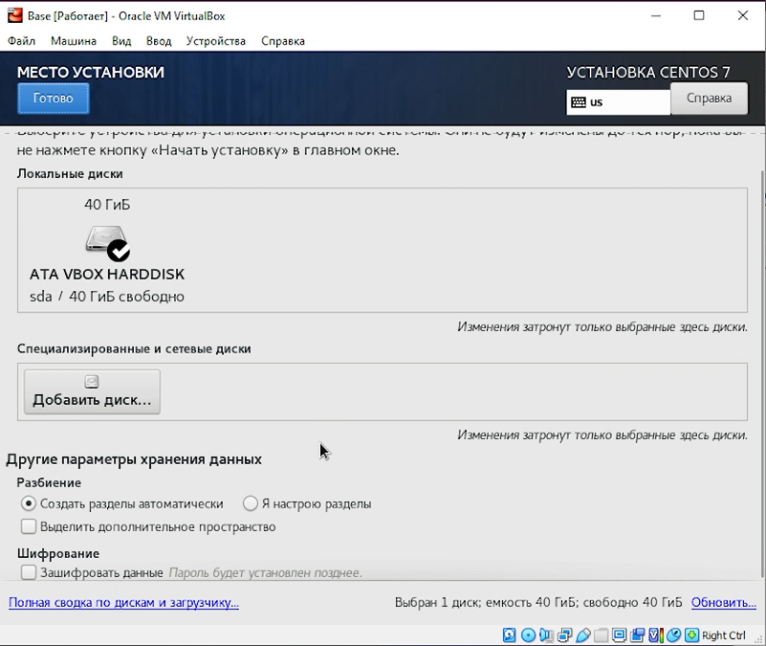

Figure 20: Конфигурация жёсткого диска

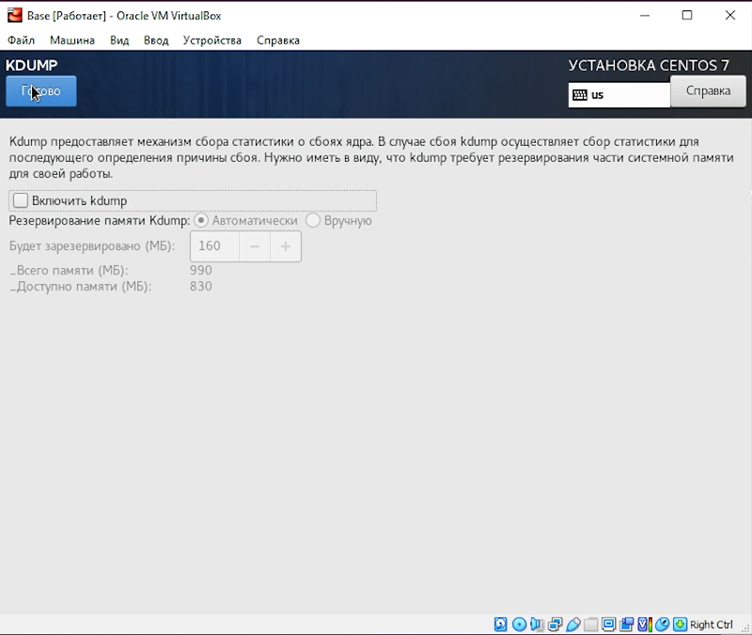

Figure 21: Отключение KDUMP

После того как установили переходим к следующим действиям.

Принимаем лицензию.(рис. 22)

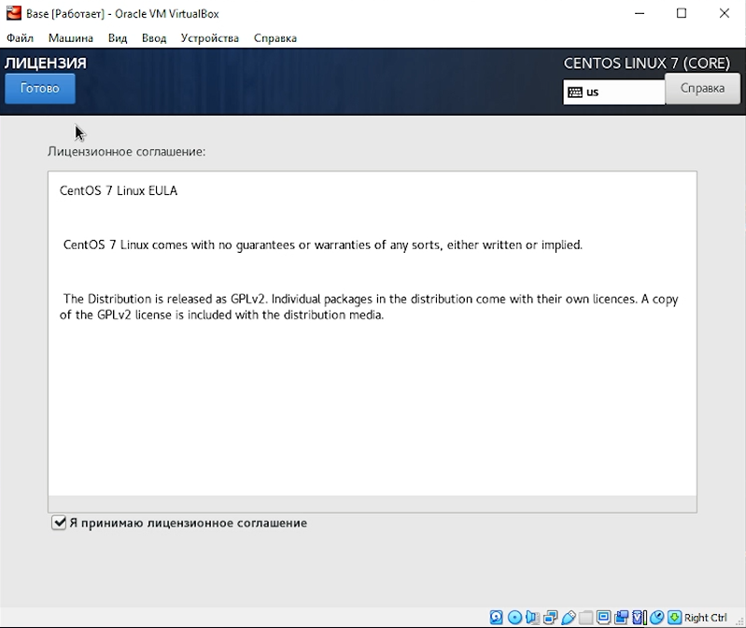

Figure 22: Информация о лицензии

Далее создаем пользователя. (рис. 23)

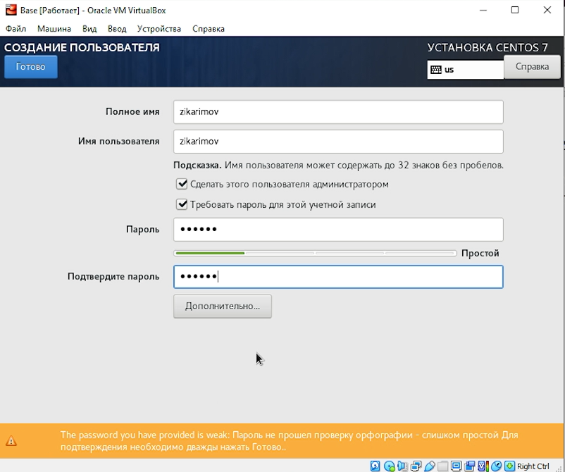

Figure 23: Настройка виртуальной машины: учётная запись

Подключиться к виртуальной машине с помощью созданной учётной записи. (рис. 24)

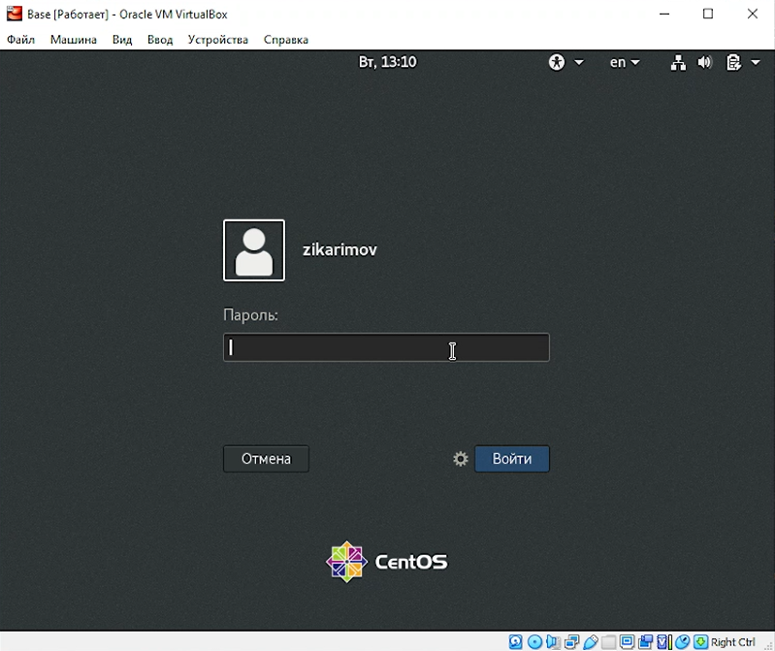

Figure 24: Подключение к виртуальной машине

Завершил настройки.(рис. 25)

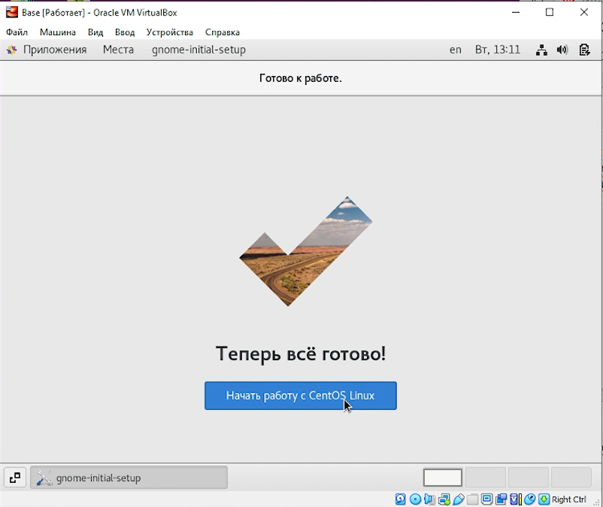

Figure 25: Завершение настроек

Далее для повышения производительности и удобства использования нужно подключить образ диска Дополнений гостевой OC, состоящие из драйверов устройств и системных приложений, которые оптимизируют гостевую операционную систему.(рис. 23)

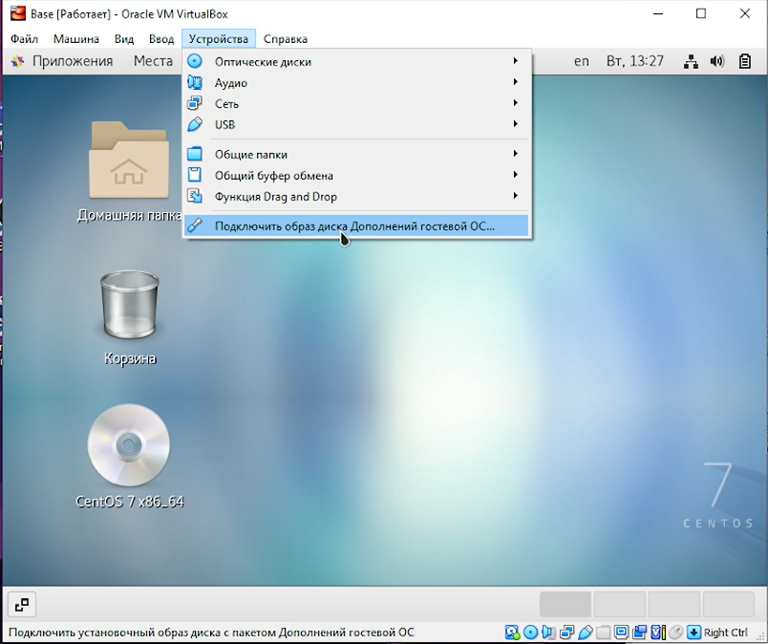

Figure 26: Подключение образа диска Дополнений гостевой OC

# Выводы

Приобрел практические навыки установки операционной системы на виртуальную машину, также научился настраивать минимально необходимое для дальнейшей работы сервисов.